Администрация Ивановского района Амурской области
Муниципальное автономное дошкольное
образовательное учреждение детский сад «Буратино»
структурное подразделение детский сад
«Солнышко» с. Ивановка.

Проект по театрализованной деятельности для детей старшей группы.

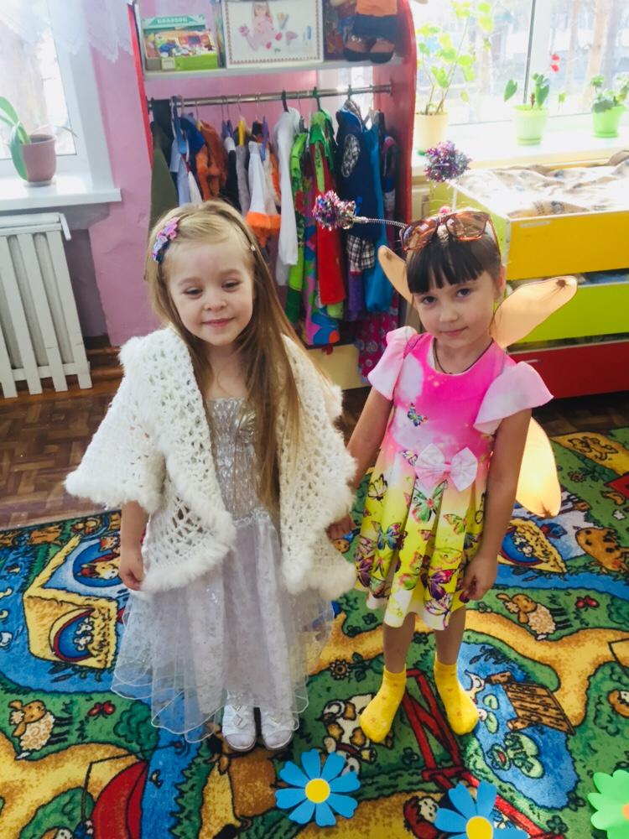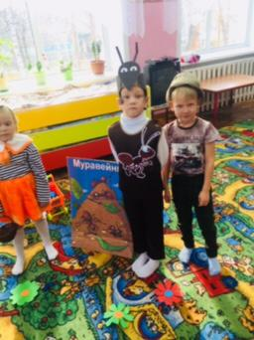

Подготовила: Вечканова Т. В.

Проект предназначен для детей старшей группы.
Срок реализации проекта: Октябрь - Ноябрь 2020 год.
Участники проекта: Родители, дети старшей группы.
Цель: Формирование у детей и их родителей интереса к театру и современной театральной деятельности, развитие у детей артистических способностей.
Задачи:
- Пробуждать интерес к театру у детей;
- Привить детям первичные навыки в области театрального искусства (использование мимики, жестов, голоса, кукловождения);
- Заинтересовать родителей в посещении театра с детьми;
- Дать сведения родителям о способах обыгрывания дома с детьми;
- Развивать эмоциональность и выразительность речи у дошкольников
Проблема значимая для детей, на решение которой направлен проект:
К сожалению, на сегодняшний день, наши дети воспитываются не на сказках, а на современных мультфильмах. У большинства родителей нет времени сесть с ребенком и почитать книгу. На мой взгляд это очень большое упущения для родителей, ведь дети очень любят сказки, причем в любом возрасте.
Ожидаемый результат:
Родители и дети знакомятся с историей театра, его видами, способами изготовления и обыгрывания. Возрастает желание посетить театр вместе с детьми. Укрепляются связи между родителями и воспитателем. Развиваются артистические способности детей.
Актуальность проекта:
С помощью театрализованной деятельности дети знакомятся с окружающим миром во всем его многообразии через образы, краски, звуки, а поставленные вопросы заставляют детей думать, анализировать, делать выводы и обобщения. В процессе игры, слушанья, просмотра произведений активизируется словарь ребенка, совершенствуется звуковая культура речи и ее интонационный строй, проявляется творчество ребенка, накапливается опыт разнообразных переживаний. Артистические способности детей развиваются от выступления к выступлению. Театрализованная деятельность способствует гармоничному развитию дошкольников. Их жизнь в детском саду становится интереснее, содержательнее, наполненной яркими впечатлениями, радостью творчества.
Формы реализации:
- Чтение художественной литературы
- Речевые и дыхательные упражнения
- Беседы о театре
- Работа с родителями
- Сюжетно ролевые игры
- Оформление уголка, костюмерная
Этапы реализации:
Подготовительный этап
- Сбор литературы
- Беседы с детьми
- Составление плана работы
- Изготовление атрибутов, костюмов
- Разработка рекомендаций для родителей
- Подбор наглядной информации
Основной этап:
- Просмотр детских спектаклей
- Рекомендации для родителей:
«Театр в жизни ребенка»;
«Играйте вместе с детьми»;
«Роль художественной литературы в развитии речи детей»
- Пальчиковый театр
- Игры на выражение эмоций «Сделай лицо»
- Чтение народных сказок
- Игры на развитие мимики
- Репетиции
- Разучивание стихотворений
- Оформление костюмерной
- Дыхательная гимнастика
- Артикуляционная гимнастика
- Пальчиковая гимнастика
- Упражнения на развитие мелкой моторики
- Инсценировка стихотворений
Заключительный этап (Фото и видео отчет)
- Театрализованная деятельность детей, сценка в рамках праздника «День Матери»
- Показ сказки «Стрекоза и Муравей» для родителей детьми

